Como Calcular Mi kin?
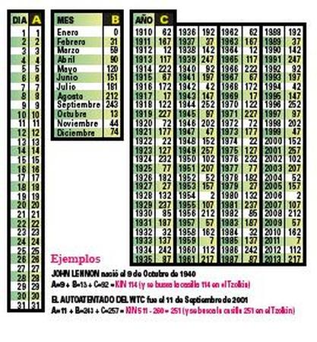
PARA CALCULAR TU KIN
1- Busca la CANTIDAD “A” para tu DIA de Nacimiento y apúntala,
2- Busca la CANTIDAD “B” para tu MES de Nacimiento y apúntala,
3- Busca la CANTIDAD “C” para tu AÑO de Nacimiento y apúntala.
4- SUMA las 3 CANTIDADES.
5- Si el resultado es MENOR a 260, has encontrado tu número de Kin.
Si el resultado es MAYOR a 260, hay que RESTAR 260 para
encontrar tu número de KIN.

despues de tener la suma de las 3 cantidades.
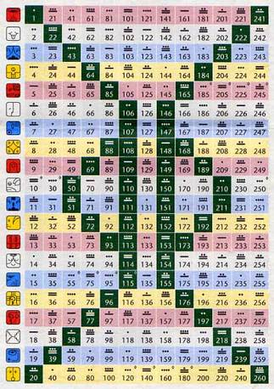
6- Busca tu número de KIN en el cuadro TZOLKIN de la derecha y encontrarás tu combinación de SELLO y TONO
7.- Ya tendras tu kin.
Ejemplos:
Mario Galvan.
25 de Marzo de 1966.
= 25 (dia)(tabla A)+ 59 (mes)(Tabla B) + 222 (año)(tabla C) esto es igual a 306, es mayor a 260 entonces hay que restarle 260 y da un resultado de 46.
Ahora en la tabla del tzolkin hay que buscar el numero 46 y el resultado seria.:
Enlazador de mundos blanco tono 7 o mas bien dicho seria:
Enlazador de Mundos Resonante Blanco kin 46.
mas adelante en la seccion de tonos te explicara como se leen los tonos.

